附件1：
（一）彩虹跑集合区域示意图
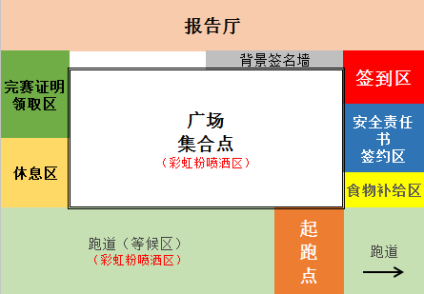

（二）彩虹跑路线图
